VENKOVNÍ AKTIVITY S DĚTMI

Vytvořte s dětmi jejich vlastní malou zahrádku aneb zkuste to jako naše paní asistentka
Nejvhodnější doba pro tvorbu vlastní malé zahrádky je právě Jaro. Na zahradě už nám KVETOU narcisy, tulipány, hyacinty… v zahradnictví je k dostání spousta semínek, sazeniček jahod i všech možných drobných rostlinek, vhodných pro dětskou zahrádku.
Pokud nemáte zahrádku a tedy možnost vytvořit s nimi malý záhonek, bohatě postačí truhlík nebo vetší květináček, který můžete mít na balkóně nebo děti přímo v pokoji na parapetu.
My jsme se pustili do tvorby malého záhonku na zahrádce, místo si děti vybraly samy, po pečlivé úvaze a probrání stanoviště s mamkou a taťkou, s ohledem zejména na to, že záhonek by se neměl nacházet v nějakém temném koutě zahrady a určitě není vhodný ani uprostřed trávníku. Správné umístění je základ a děti nakonec zvolily místo v polostínu vedle svého zahradního domečku.
Jako první jsme si vyznačili pomocí provázku přesný tvar záhonku, následně jsme odryli trávník a pořádně prokypřili hlínu. Okolo záhonku jsme do země zasunuli plastovou zábranu, aby nám do něj zpět neprorůstal trávník, který je okolo. Děti následně nejprve s hráběmi a poté rukama upravily hlínu, aby byla kyprá, vláčná a dobře se do ní sadilo.
Pak nastala nejdůležitější část a to byl výběr květin a rostlinek, které do záhonku chtějí. Je velice důležité nechat je vybrat si samotné (samozřejmě s probráním možností s rodiči). Já jsem měla například nachystány různé rostlinky ze zahradnictví a dále měly možnost vybrat si na květinovém záhonu ty, které se jim líbí a ty jsme poté odtud vyryli a přesadili k nim. Děti si tedy vybraly každý sazenici jahod, jednu levanduli a poté po pár rostlinkách narcisu, tulipánu a hiacintu.
Samy si rostlinky zasadily, já jsem pouze vždy vyryla hlínu a zbytek už byl na nich. Na závěr je potřeba nezapomenout na pořádné zalití
Až odkvetou cibuloviny, máme ještě v plánu dodat na záhonek nějakou bylinku, která jim tam bude po celé léto krásně vonět.
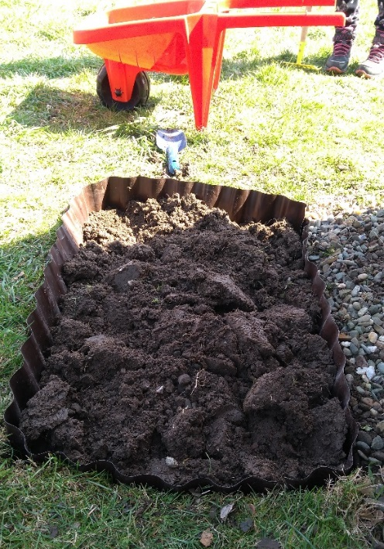
Doma jsme také sadili, na balkón jsme si do truhlíků zasadili bylinky, které rádi používáme do nápojů nebo při vaření (různé druhy máty, petržel, libeček, levanduli).
Děti tvorba vlastního prostoru na zahradě velmi nadchla, mají něco svého, o co se starají, připadají si důležití, že je na nich, zda rostlinky porostou nebo jestli jim sazeničky jahod dají i něco na zub
Poté si i více váží ostatních rostlinek na zahradě, protože ví, jakou péči potřebují a jsou k celé zahradě ohleduplnější.

Další činnosti, které dětem zpříjemní pobyt venku a současně je i něco naučí

- ozdobte si venkovní truhlíky
- vyrobte s dětmi hmyzí domeček buď z kartónu nebo ze dřeva...( do něj nasbírejte různé přírodniny, mech, šišky, klacíky, apod.)
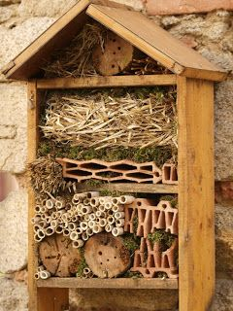
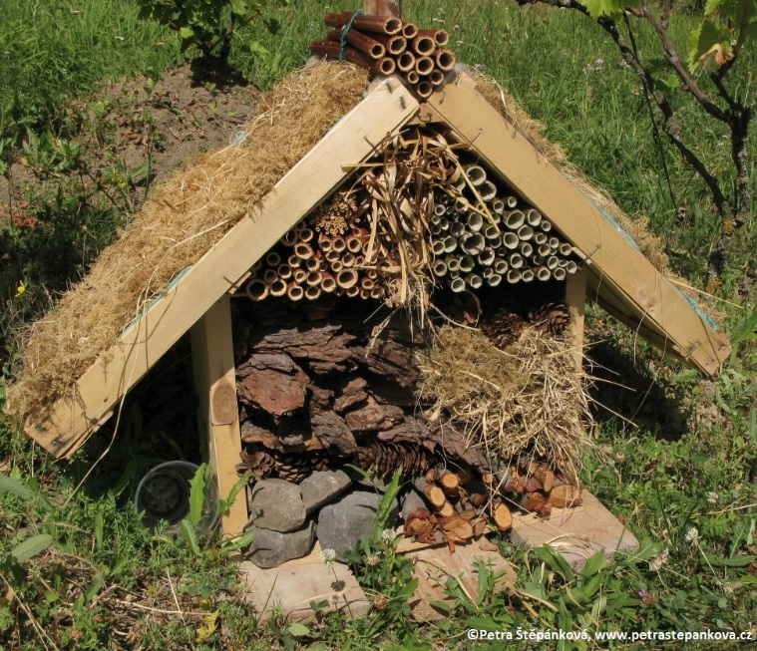

- při procházkách do přírody zkuste tyto hry, které u dětí budou rozvíjet smyslové vnímání, prostorovou orientaci, soustředění, paměť a pozornost. Většinu her lze hrát za nepříznivého počasí i doma s předměty, které běžně používáte:

Schovávání předmětů - Domluvíte se, zda se bude hledat jeden, či více předmětů a na jakém prostoru. Hledá 1 dítě a dospělý nebo třeba mamka s 1 dítětem proti taťkovi s druhým dítětem. Poschovávají si předměty navzájem. Kdo dřív najde všechny předměty, vyhrál. Hledat a navigovat lze i formou „přihořívá, hoří“ (navigátor nám „napovídá“, jak daleko jsme od předmětu vzdáleni – čím blíže, tím více přihořívá až nakonec hoří). Může se místo toho třeba zpívat písnička, když budou blíž a blíž - hlasitěji, hlasitěji. Pro procvičení prostorové orientace můžete děti navigovat pomocí pokynů nahoře, dole, před, za, pod, nad, vlevo, vpravo…

Hmatový pytlík - s předměty a přírodninami, které si děti nasbírají během procházky. Předměty schováme do nějakého neprůhledného pytlíku a děti postupně pouze hmatem hádají, co je v pytlíku. Pak s předměty mohou hrát Kimovu hru – předměty si rozloží na podložku, chvíli je pozorují, pak zavřou oči a jeden nebo více předmětů se odebere. Děti si musí vzpomenout, který předmět chybí.

Zaječí uši - zavři oči a jen poslouchej - lépe v přírodě. Co všechno slyšíš?

Živý fotoaparát - dítě zavře oči a rodič jej vede - pak zastaví , dítě otevře oči, natočíme mu hlavičku na co chceme - strom, ptáček, kytka..., jemně zmáčkneme ušní lalůček, jako že cvakáme foťák. Dítě pak řekne, co "vyfotilo" – to, co právě vidí před sebou.

Sběr bylinek a rostlinek - Venku už rostou léčivky, řada květin, kvetou keře apod. Pokud máte atlas rostlin, vezměte jej s sebou na procházku a zkuste všechny rostliny a keře vyhledat a určit. Pokud atlas nemáte, vezměte rostliny s sebou domů a s dětmi jejich název a další charakteristiky vyhledávejte na internetu. Děti se tím naučí používat internet jako zdroj informací a poznatků, ne jen jako nástroj pro zábavu.

Hledání pokladů - děti hledají a sbírají podle vašeho zadání – např. „najdi 3 kamínky, šišky, větvičky, kytičky…“ Počet určujete vy podle aktuální situace a dovednosti dítěte.

Tvoření z přírodnin – z nasbíraných přírodnin a předmětů pak postavte domečky pro šnečka, berušku…

U všech těchto činností lze zařadit i logopedické aktivity:
Rytmická cvičení – dítě vytleská rytmus viděného, slyšeného, zkusí vytvořit slovo, které by se s viděným/slyšeným rýmovalo

Cvičení fonematického sluchu – dítě určí první, poslední hlásku, slabiku

Hlasová cvičení - zkusí napodobit zvuk viděného/slyšeného (podle toho, co současně slyší, jaký zvuk to běžně vydává apod.), zvuk zkusí napodobovat v různé výšce ( jako ptáček, jako medvěd), s různou intenzitou hlasu apod.

Dechová cvičení – dítě napodobuje vítr, který na vycházce foukal na jeden výdech – opět s různou intenzitou, délkou ( důležitý je nádech nosem bez zvedání ramen), zvuk slyšeného/viděného zkusí napodobit na jeden výdech (např. pííííííííííííííííííííííííííííi, nebo přerušovaně pi-pi-pi-pi)

Rozvoj slovní zásoby – zkuste vytvářet k viděnému/slyšenému antonyma = slova opačného významu,
synonyma = slova se stejným významem jinak znějící, zdrobněliny
- zkuste vymyslet krátkou říkanku, ve které by se objevilo to, co jste na
procházce viděli/slyšeli
- zkuste si zazpívat písničku, ve které by se objevilo slyšené/viděné ( např.
travička zelená, skákal pes apod.)

